種子島鉄砲まつり花火大会特別観覧者募集！！


第56回種子島鉄砲まつりが８月24日(日)に開催されます。現在、鉄砲まつりを盛大に実施すべく、関係者の御協力を賜りながら準備を進めています。
鉄砲まつりのフィナーレを飾る花火打上げに際し特別観覧席を設置いたします。
観覧を希望される方は、８月１５日(金)までに西之表市役所経済観光課までお申込ください。
なお、応募多数の場合は、高齢者の方を優先し、それ以外の方は抽選とさせて頂きますのでご了承ください。

１ 対 象 者 西之表市民
２ 観覧場所 西之表港中央埠頭（下図のとおり）
３ 時 間 花火打上げ予定時刻 20：30
※花火打上げの約10分前から係員が誘導します。
４ 参 加 費 無料
５ 募集定員 １００名
６ 申 込 み 市役所経済観光課へ申込書の提出、FAX・メールでの申込も可
７ 申込期限 令和７年８月１５日（金）

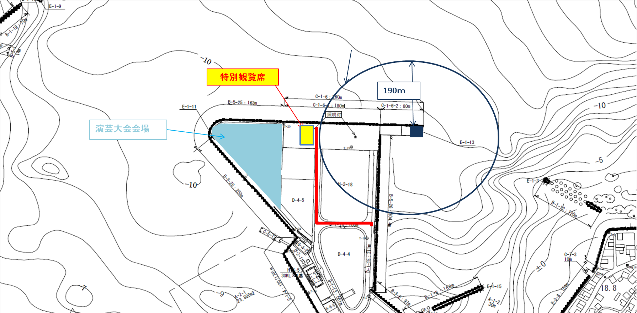
■問い合わせ・申し込み先
種子島鉄砲まつり振興会事務局
（市役所経済観光課内）担当：川村・鮫嶋
TEL：0997-22-1111（内線273）
FAX：0997-24-3111
Mail:kankou@city.nishinoomote.lg.jp

第56回種子島鉄砲まつり「花火特別観覧席」申込書

【花火特別観覧席】
氏 名 | 年齢 | 住 所 | 連 絡 先

※ 1件の申込みに２名までとさせていただきます。
※申込多数の場合には、高齢者の方を優先し、それ以外の方につきましては抽選とさせていただく予定です。抽選結果につきましては、電話または文書にてお知らせいたします。

●申込期限：令和７年８月１５日（金）まで
●提出先：種子島鉄砲まつり振興会(西之表市役所経済観光課内)

